Функциональная грамотность

Требования стандарта таковы, что наряду с традиционным понятием «грамотность», появилось понятие «функциональная грамотность».
Что же такое «функциональная грамотность»?
Функциональная грамотность – способность человека вступать в отношения с внешней средой и максимально быстро адаптироваться и функционировать в ней. В отличие от элементарной грамотности как способности личности читать, понимать, составлять простые короткие тексты и осуществлять простейшие арифметические действия, функциональная грамотность есть атомарный уровень знаний, умений и навыков, обеспечивающий нормальное функционирование личности в системе социальных отношений, который считается минимально необходимым для осуществления жизнедеятельности личности в конкретной культурной среде.
О существовании функциональной грамотности мы узнаем, только столкнувшись с ее отсутствием. Поэтому приходится говорить не столько о функциональной грамотности, сколько о функциональной безграмотности, что является одним из определяющих факторов, тормозящих развитие общественных отношений.
Функционально грамотная личность – это человек, ориентирующийся в мире и действующий в соответствии с общественными ценностями, ожиданиями и интересами.
Основные признаки функционально грамотной личности: это человек самостоятельный, познающий и умеющий жить среди людей, обладающий определёнными качествами, ключевыми компетенциями.( Изучать Искать Думать Сотрудничать Приниматься за дело.)

Содержание функциональной грамотности:
Процесс формирования и развития функциональной грамотности средствами учебных предметов начальных классов, исходя из предметных знаний, умений и навыков, осуществляется на основе формирования навыков мышления.
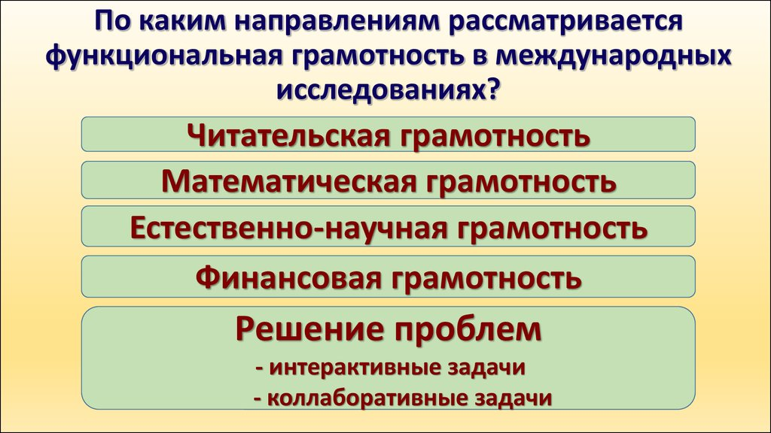
На начальном этапе обучения главное – развивать умение каждого ребенка мыслить с помощью таких логических приемов, как анализ, синтез, сравнение, обобщение, классификация умозаключение, систематизация, отрицание, ограничение.

Рассмотрим каждое направление отдельно.
Читательская грамотность: осмысление письменных текстов и рефлексия.
Математическая грамотность: способность определять и понимать роль математики в мире, высказывать математические суждения.
Естественно-научная грамотность: способность использовать знания, выявлять проблемы и делать обоснованные выводы. Вносить коррективы в деятельность, принимать решения.
Финансовая грамотность: совокупность знаний, навыков и установок в сфере финансового поведения человека, ведущих к улучшению благосостояния и повышению качества жизни.

Задания
для формирования
функциональной грамотности
у учащихся 1 классов

- Финансовая грамотность

В век высоких технологий найти необходимую информацию из разных сфер жизни очень просто. Лишь вбейте в поисковую строку вопрос, тему или слово и у вас откроется многомиллионная информация. А вот сможете ли вы для себя из этой информации взять только необходимое это вопрос. Большой вопрос.
Очень важно, что мы смотрим, с кем общаемся, что слушаем. Мультфильмы для детей- это первое восприятие информации из информационных источников, на основе которых часто формируется их поведение.
Рыночные отношения возникли миллионы лет назад это доказывает история. И чем это не финансовая грамотность. Исходя из этого можно сделать вывод, что уже очень много лет нас учат и показывают про финансовую грамотность, только не выделяя данную тему.
Сама по себе тема «Финансовая грамотность»- это не нововведение. Она прослеживается во многих мультфильмах, она затронута как поверхностно, так и с углубленным содержанием.
Это и всеми известный мультипликационный фильм «Трое из Простоквашино», где финансово-подкованный кот объяснял, как капитал копить будет, и Скрудж Мак Дак, который в прямом смысле купается в доходах и олицетворяет собой- самодостаточную личность, точно знающую «Финансовую грамотность», или мультфильм «Фунтик», в котором госпожа Белладонна показывает как предложение рождает спрос, или Муха Цокотуха, которая показала как умело можно распорядиться деньгами, и как не сказать про известного «бизнесмена» Буратино, так же есть прекрасный мультфильм «Азбука денег тетушки совы». Данный список можно продолжать и продолжать, самое главное необходимо обдумывать сюжеты, которые просматриваете.
Оказывается, интернет пестрит мультфильмами, основанными на объяснении темы «Финансовая грамотность». Надо лишь захотеть узнавать и познавать!
Поэтому, если вы не хотите быть финансово неграмотным человеком и не попасться в дальнейшем на заманчивые предложения «отличных» банков.
Развивайте финансовую грамотность с детства!

задания

Деньги - денежные знаки в виде банкнот и монет.
Денежные знаки - знаки стоимости; замещают в обращении определенное количество драгоценных металлов. В виде денежных знаков выступают монеты из недрагоценных металлов (никеля, меди, и др.), а также бумажные деньги или банковские билеты.
Купюра – банкнота или ценная бумага (в виде документа).
Монета – деньги, изготовленные из драгоценных металлов или металлических сплавов определенной формы (часто диска) и установленного веса.

- Мороженое стоит 20 руб., а шоколадка 17 руб. На сколько мороженое стоит дороже шоколадки? На сколько шоколадка дешевле мороженого?

- Как вы понимаете поговорку: “Копейка рубль бережет”? Чем отличается копейка от рубля?

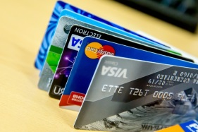
Банковская карта – электронное средство платежа, удостоверение доступа к счету в банке.
Семейный (личный) бюджет – роспись доходов и расходов семьи (человека), составляемая на конкретный период (месяц, год и др.)
Доходы семьи – деньги, материальные средства, ценности, которые получают члены семьи. Доходы могут поступать от предприятия, на котором работают члены семьи, от предпринимательства и так далее.
Заработная плата (зарплата) – вознаграждение за труд человека (выполненную работу, оказанную услугу и т.п.), а также различные доплаты.
Потребительская корзина – минимальный набор продуктов питания, непродовольственных товаров и услуг, который необходим для сохранения здоровья человека и обеспечения его жизнедеятельности.

- В состав потребительской корзины ребенка на 1 год входят различные продукты, товары и услуги. Например, потребительская корзина ребенка 7 лет содержит около 22 кг сахара, а картофеля на 66 кг больше. Сколько кг картофеля содержится в потребительской корзине ребенка 7 лет?
- На диаграмме показан доход семьи за год. В каком месяце доход был максимальный, а в каком минимальный? Что такое доход

- На диаграмме представлена заработная плата мамы и заработная плата папы, кто заработал больше за март? Апрель? Май?
- На банковской карте мамы 20 рублей, сколько останется на ней денег, если мама потратила на покупку товара 6 рублей?

Навыки финансово грамотного поведения, формируемые при решении задач:
- понимать, что означает термин «Личные денежные средства»;
- знать как правильно планировать покупку;
- понимать, какая покупка считается выгодной, а какая- нет;
- знать, что такое карманные деньги и уметь правильно расходовать их.

- Посмотрите на рисунок и ответьте на вопросы:
- Сколько стоит машинка?
- Сколько стоит катер?
- Что стоит дороже и на сколько рублей?
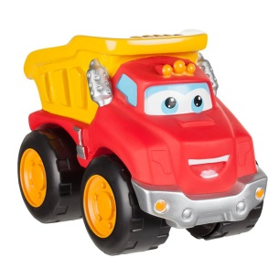
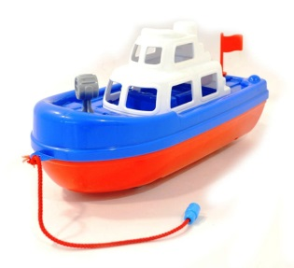
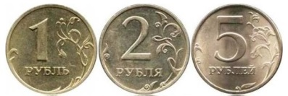

- У тебя есть личные деньги. Целых 100 рублей. Ты идешь в магазин, хватит ли тебе купить 2 шоколадки по 25 рублей?
- Как ты понимаешь выражения: «дешевле», «дороже», «сдача»?
- Почему деньги бывают металлические и бумажные?
- Мама с папой отправились за покупками. В таблице приведена стоимость покупок в каждом магазине. В каком магазине покупка будет выгодна и почему?
магазин | стоимость покупки
№1 | 200 рублей
№2 | 250 рублей
№3 | 220 рублей

Налог - обязательный, индивидуальный платеж, взимаемый органами государственной власти.
Физическое лицо - гражданин нашей страны или житель иностранного государства, имеющий право и несущий обязанности по закону.

- Ты пришел в магазин. У тебя есть личные деньги (50 рублей), на которые ты хочешь купить шоколадку, которая стоит 45 рублей. После этого тебе дают сдачу- 4 рубля. Верно ли тебе дали сдачу? Сколько ты должен получить сдачи?

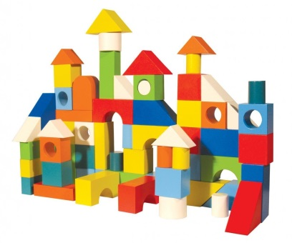
- Тебе купили конструктор, в котором 76 деталей, дома ты обнаружил, что деталей 73. Сколько деталей не хватает и что необходимо при этом делать? Возвращали ли твои родители товар (по какой причине)?

- Ты как физическое лицо должен платить налог государству. Из 100 рублей необходимо отдать 13 рублей. Сколько останется у тебя денег?

- Как ты думаешь, что значит «наличные деньги» и «безналичные деньги»? Какими деньгами расплачиваться удобно и почему?

- Вы с друзьями отправились в поход. Но вспомнили, что не купили компас, который стоит 15 рублей. У Миши 17 рублей. Сможет ли он купить компас? Сколь сдачи получит Миша?
Навыки финансово грамотного поведения, формируемые при решении задач:
- понимать, что такое мошенничество;
- знать различные приемы защиты от СМС- мошенничества;
- понимать, как правильно делать покупки через интернет магазины;
- понимать достоинства и недостатки современных мобильных устройств;
- уметь делать простейшие расчеты убытков, которые может приносить неправильное пользование мобильными устройствами.

- На диаграмме представлено количество ложных СМС, которые пришли каждому члену твоей семье на телефон. Сколько ложных СМС пришли за неделю твоей семье? Что значит ложные СМС?Как правильно реагировать на такие СМС?
- Делать покупки через Интернет легко и просто! За считаные минуты ты можешь выбрать необходимую вещь, не выходя из дома. На сегодняшний день ты можешь купить что угодно от скрепки до продуктов питания, техники,…
Самое главное необходимо уметь это делать, ведь интернет может не только помочь, но и навредить. А знаешь ли ты как правильно сделать покупку через интернет магазин? Какие сложности и неприятности могу нас подстерегать?
- Совершать покупки через интернет магазин очень удобно, но можно встретить мошенников. Что такое мошенничество? Как не попасться на мошенничество?
- Проведенный рейтинг показал, что существует ряд видов мошенничества, которые применяются чаще всего. На диаграмме представлен рейтинг видов мошенничества. Какие виды представлены? Расставьте в порядке убывания виды мошенничества.

Вклад (депозит) – сумма денег, переданная человеком или организацией в банк с целью получения дохода. Банк проводит разные финансовые операции с этими деньгами, а за это вкладчик получает процентный доход.
Капитал – все имущество, имеющееся у физического или юридического лица в денежном или товарном эквиваленте.
Стартовый капитал – первоначальные накопления, необходимые для открытия собственного дела, фирмы, предприятия.

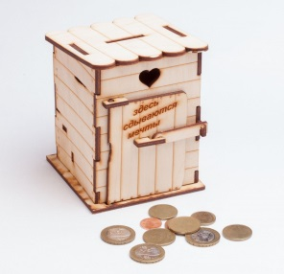
- Тебе подарили копилку и ты хочешь начать копить деньги. С родителями договорился, что они будут давать тебе каждую неделю по 100 рублей, но у тебя есть любимая бабушка, которая обещала давать тебе 50 рублей каждую неделю.
Сколько в итоге ты сможешь накопить за неделю?
- Ты решил не откладывать деньги в копилку, а открыть в банке вклад, при условии, что при вложении 100 рублей в конце года ты сможешь снять 107 рублей. Какова сумма прибыли при этом действии?
- Семья решила открыть свою фирму по изготовлению мебели. Стартовый капитал составляет 50 рублей. На закупку необходимого оборудования уйдет половина капитала. Какая сумма останется на дальнейшие вложения?
- Бабушка планировала потратить на покупку продуктов 20 рублей, а потратила 18 рублей. Какую сумму съэкономила бабушка?
- Для чего необходимо копить деньги? Умеешь ли ты копить деньги? Чтобы ты купил на накопленные деньги?
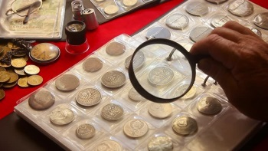
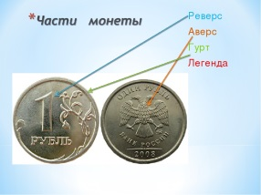
Аверс – лицевая, главная сторона монет, жетонов, медалей и т.д.
Реверс – оборотная сторона монет, жетонов, медалей и т.д.
Гурт – ребро монет, жетонов, медалей и т.д.
Нумизмат – человек, коллекционирующий монеты.
Рекламная акция – мероприятие для привлечения внимания окружающих к новому продукту или услуге.
Предпринимательство – самостоятельная деятельность, нацеленная на получение прибыли от продажи товаров, выполнения работ, оказания услуг, пользования имуществом и т.п.

- Представь, что ты и твой друг нумизматы. И вы обменяли монеты, только ты обменял 15 монет, а друг 18 монет. Кто обменял больше монет? На сколько?
- В магазине возле твоего дома проходит рекламная акция, по которой твоя любимая шоколадка стоит не 50 рублей, а 43рубля. Дешевле или дороже стала стоить шоколадка? На сколько рублей?
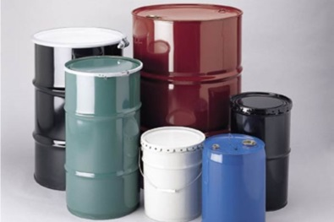
- Твоя семья решила заняться предпринимательской деятельностью. Вы закупили 54 бочки краски и 43 бочки лака. Сумма покупки обошлась 15 рублей. В своём магазине вы продали всё это за 18 рублей. Получили ли вы прибыль? Сколько?
- Твоя подруга помогает бабушке вязать салфетки. В каком месяце подруга связала больше салфеток чем бабушка?
Помогаешь ли ты своим бабушкам и дедеушкам?

- Коллекционирует ли что то твоя семья? Занимается ли кто то из твоей семьи предпринимательством? Хотел бы ты стать предпринимателем и в какой сфере?

